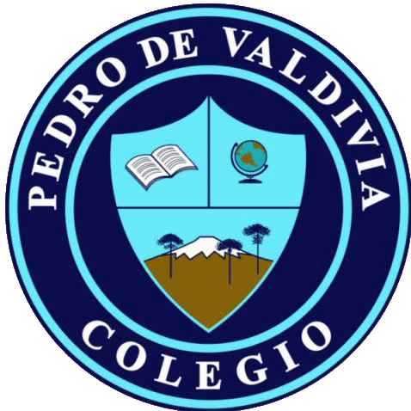
Colegio Pedro de Valdivia
Villarrica
Departamento de Ciencias
Programa de Integración Escolar
Ed. Macarena Guzmán C.

- Libro de actividades pág. 16
¿Cómo hago la actividad?
RECUERDA
SUSTANCIAS PURAS (S.P): Tipo de materia cuya composición química no varía, sus componentes no se pueden separar.
ELEMENTOS: tipo de materia constituida por átomos de la misma clase.​
COMPUESTOS: Un compuesto químico es una sustancia formada por la combinación química de dos o más elementos

Solo debes desarrollar la actividad 1 en tu cuaderno.

